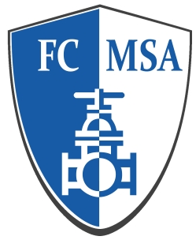
Fotbalový klub FC MSA Dolní Benešov, o.s.

Osada míru 313, 747 22 Dolní Benešov

Věc
Organizační změna ve vedení fotbalového klubu FC MSA

Ke dni 11. 1. 2011 došlo ke změně ve vedení fotbalového klubu FC MSA Dolní Benešov. Ve funkci sekretáře končí pan Petr Krömer.

Od 11.1.2011 je sekretářem klubu pan Ondřej M a l o h l a v a .

Nové kontakty:

Telefon – mobil 724 802 946

E-mailová adresa fcmsa@seznam.cz

Adresa pro zasílání pošty:
FC MSA Dolní Benešov, Osada míru 313, 747 22 Dolní Benešov

Odstupující funkcionář fotbalového klubu FC MSA Dolní Benešov Petr K r ö m e r děkuje svým dlouholetým partnerům za spolupráci a přeje všem mnoho úspěchů ve sportovní činnosti i v osobním životě!

Petr M a c h o v s k ý, v.r.
předseda FC MSA Dolní Benešov

